**Варавич Карпей (Warawicz Karpiey)**

2 сентября 1800 г – крещение дочери Анастасии (НИАБ 937-4-32, лист 3, №28/1800-р).

18 января 1803 г – крещение дочери Елены (НИАБ 937-4-32, лист 9, №1/1803-р).

28 апреля 1805 г – крещение сына Антона (НИАБ 937-4-32, лист 11об, №20/1805-р).

**НИАБ 937-4-32:** Лист 3. **Метрическая запись №28/1800-р.**

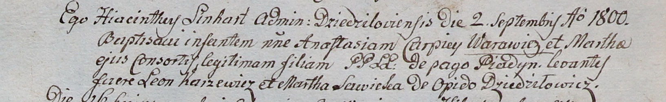

Дедиловичский костел Наисвятейшего Сердца Иисуса. 2 сентября 1800 года. Метрическая запись о крещении.

Warawiczowna Anastasia – дочь крестьян с деревни Пядань.

Warawicz Carpiey – отец.

Warawiczowa Martha – мать.

Karzewicz Leon – крестный отец, с деревни Дедиловичи.

Sawicka Martha – крестная мать, с деревни Дедиловичи.

Linhart Hyacinthus – ксёндз.

**НИАБ 937-4-32:** Лист 9. **Метрическая запись №1/1803-р.**

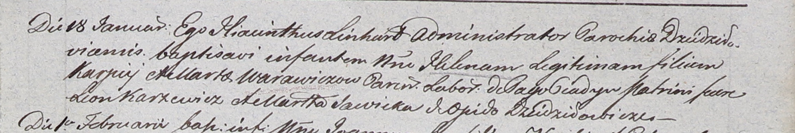

Дедиловичский костел Наисвятейшего Сердца Иисуса. 18 января 1803 года. Метрическая запись о крещении.

Warawiczowna Helena – дочь крестьян с деревни Пядань.

Warawicz Karpiey – отец.

Warawiczowa Marta – мать.

Karzewicz Leon – крестный отец.

Sawicka Marta – крестная мать, с деревни Дедиловичи.

Linhart Hyacinthus – ксёндз.

**НИАБ 937-4-32:** Лист 11об. **Метрическая запись №20/1805-р.**

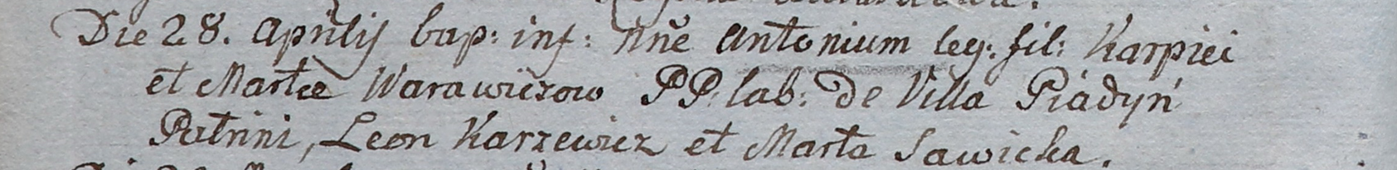

Дедиловичский костел Наисвятейшего Сердца Иисуса. 28 апреля 1805 года. Метрическая запись о крещении.

Warawicz Antoni – сын крестьян с деревни Пядань.

Warawicz Karpiey – отец.

Warawiczowa Marta – мать.

Karzewicz Leon – крестный отец.

Sawicka Marta – крестная мать.

Linhart Hiacinthus – ксёндз.